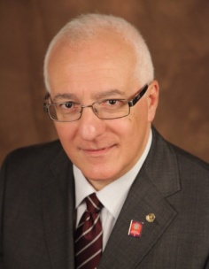
Cari amici e amiche,
Novembre è stato un mese importante per il programma di service che il nostro Club ha deciso di realizzare quest'anno. Abbiamo infatti completato l'allestimento della "Sala Erica" (sala per audizioni protette) presso la Questura dell'Aquila, insieme agli amici del RC L'Aquila Gran Sasso d'Italia e il contributo dell'Inner Wheel aquilano.
Il service è stato realizzato anche grazie al ricavato del concerto musicale dei Maestri Luca Pincini e Gilda Buttà che generosamente hanno accettato di suonare lo scorso 29 novembre presso l'Auditorium del Parco della nostra città. Una bellissima serata, molto partecipata sia da rotariani (venuti anche dai Club di Sulmona e di Avezzano) che da tantissimi altri amici che hanno apprezzato l'iniziativa culturale organizzata dai due Club aquilani.
I rotariani sanno che Dicembre è il mese che il Rotary dedica alla Famiglia e noi celebreremo la nostra famiglia rotariana a ridosso del Natale, il prossimo 20 dicembre, che è certamente l’occasione più propizia per le riunioni familiari e per i tradizionali auguri.
Ma seppur con il desiderio di gioia natalizia nel cuore, dobbiamo celebrare la festività in maniera consapevole, come è nello stile del Rotary, attenti al momento che stiamo vivendo che è unico e nuovo per vastità e impatto, specialmente sulle fasce più deboli ed esposte. A questo noi, a L'Aquila, siamo costretti ad aggiungere anche la situazione che ci deriva dal grave evento del 2009.
Perciò, come Rotariani, siamo invitati a riflettere ancora di più sul ruolo che possiamo svolgere anche in questo periodo con le nostre azioni in favore delle comunità locali alle quali apparteniamo.
Non mi riferisco ai contributi economici che diventano sempre meno sostenibili e meno duraturi; mi riferisco invece alla possibilità di agire in sinergia o, magari, fungere da indirizzo e di incoraggiamento per chi decide di mettersi in gioco concretamente e operosamente a sostegno delle comunità più bisognose.
A questo proposito voglio salutare la recente costituzione di una associazione cittadina, denominata "Mamme per L'Aquila", un'associazione senza fini di lucro che ha come finalità quella di creare occasioni di aggregazione di famiglie aquilane con bambini: occasioni di contatto, svago, intrattenimento, organizzazione di eventi sociali e culturali.
Come incoraggiamento a tale associazione ad operare concretamente, destineremo il ricavato della tradizionale lotteria natalizia proprio ad un service che svolgeremo congiuntamente.
Vorrei concludere con alcune parole del nostro fondatore, Paul Harris che a proposito del Natale diceva: “Il Natale è il giorno in cui gli uomini mettono in pratica i migliori precetti che hanno imparato, i migliori che conoscono e i migliori di quelli che si sforzano di conoscere. Il donare prende il posto del guadagnare. Se il futuro del Rotary sarà positivo come il suo passato, se il Rotary rimarrà fedele ai suoi ideali, ogni giorno sarà Natale”.
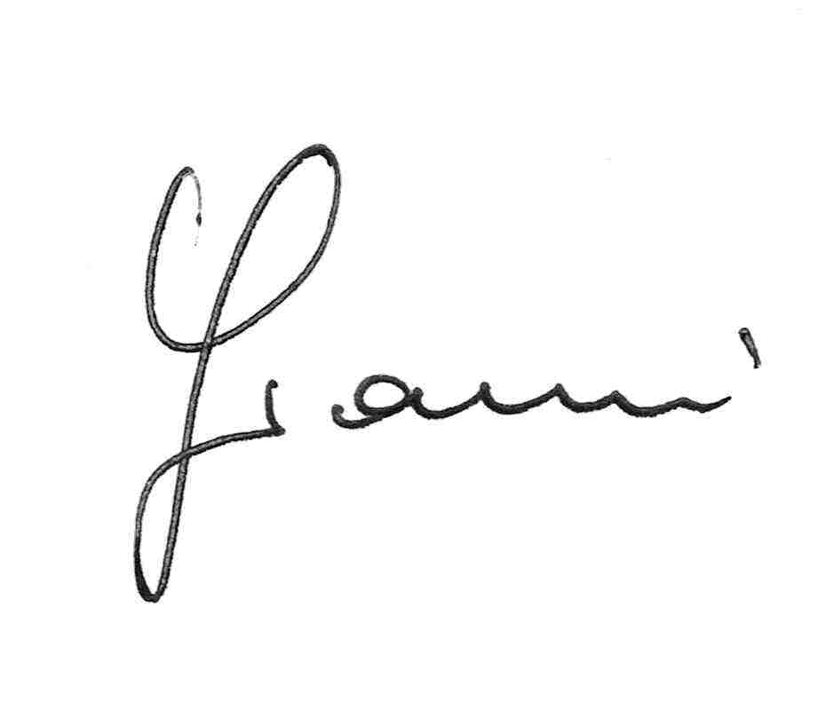
Con affetto, vi auguro di trascorrere il periodo natalizio serenamente con le vostre famiglie.

